Содержание

1. Реализация функционала очного приема посредством технического решения Минцифры России на базе ФГИС "Единая система предоставления государственных и муниципальных услуг (сервисов)" (ПГС 3.0) (далее - ФГИС ПГС (ПГС 3.0)) 1

1.1. Внесение сведений об организации, оказывающей услугу посредством ФГИС ПГС (ПГС 3.0), в справочник ORGANIZATIONS_SENDERS (Организации-отправители (ПГС)) в продуктивной среде ФГИС ЕСНСИ 2

1.2. Получение кода услуги в ЕЛК (ТКУ) 2

1.3. Добавление организации в стандарт ЕЛК на ФГИС ПГС (ПГС 3.0) 3

1.4. Получение личного доступа во ФГИС ПГС (ПГС 3.0) 4

1.5. Активация модуля АРМ ЕЛК пользователям системы ФГИС ПГС (ПГС 3.0) и заполнение справочника АРМ ЕЛК 4

2. Реализация функционала очного приема посредством ведомственной информационной системы (ВИС) 9

3. Вопросы и ответы по использованию ФГИС ПГС (ПГС 3.0*) и АРМ ЕЛК* 10

1. Реализация функционала очного приема посредством технического решения Минцифры России на базе ФГИС "Единая система предоставления государственных и муниципальных услуг (сервисов)" (ПГС 3.0) (далее - ФГИС ПГС (ПГС 3.0))

В соответствии с пунктом 11 постановления № 277 Минцифры России разработано техническое решение - Автоматизированное рабочее место сотрудника для направления уведомлений в личный кабинет гражданина на ЕПГУ (далее – техническое решение, АРМ ЕЛК) для реализации направления в личные кабинеты заявителей на ЕПГУ статусов и результатов оказания услуг, вне зависимости от способа подачи заявлений.

Техническое решение используется в случае отсутствия ведомственных или региональных информационных систем, а также в случае отсутствия возможности интеграции таких систем с Видом сведений "Передача статусов и результатов предоставления государственных и муниципальных услуг".

Для использования технического решения необходимо подключиться к ФГИС ПГС(ПГС 3.0).

До начала направления в личный кабинет заявителя на ЕПГУ статусов и результатов предоставления услуг необходимо выполнить 5 шагов:

1. **Внести сведения об организации в справочник ORGANIZATIONS_SENDERS** **(Организации-отправители (ПГС)) в продуктивной среде ФГИС ЕСНСИ**
2. **Получить технические коды услуг в ЕЛК (ТКУ)**
3. **Добавить организацию в стандарт ЕЛК на ФГИС ПГС (ПГС 3.0)**
4. **Получить личный доступ на ФГИС ПГС (ПГС 3.0)** *(первоначальный личный доступ на роли "Администратор" и "Координатор" могут получить отдельные лица в организации. Остальных пользователей организации и роли доступа для них сотрудники с ролью "Администратор" добавляют самостоятельно непосредственно в системе ФГИС ПГС (ПГС 3.0).*
5. **Активировать модуль АРМ ЕЛК в системе ФГИС ПГС (ПГС 3.0) и заполнить справочник АРМ ЕЛК.**

**Обращаем внимание!**

Шаги 1, 2, 3, 4 не нужно выполнять, если кто-то в организации уже использует модуль АРМ ЕЛК на ФГИС ПГС (ПГС 3.0) или получал ранее доступ к системе с ролью *"Координатор" и "Администратор"*. В данном случае можете переходить сразу к шагу 5.

* 1. Внесение сведений об организации, оказывающей услугу посредством ФГИС ПГС (ПГС 3.0), в справочник ORGANIZATIONS_SENDERS (Организации-отправители (ПГС)) в продуктивной среде ФГИС ЕСНСИ

Для внесения сведений о ведомстве в справочник необходимо направить заявку в Федеральный ситуационный центр электронного правительства (далее – Ситуационный центр) по электронной почте [sd@sc.digital.gov.ru](mailto:sd@sc.digital.gov.ru) с указанием данных об организации и мнемоники ФГИС ПГС (ПГС 3.0) – **MNSV130**. Файл заявки для направления в Ситуационный центр прикреплен на <https://www.volgograd.ru/tutorials/elk-epgu-ochnyy-priem/> – "**Форма заявки ORGANIZATIONS_SENDERS_PGS_3.0**".

Для корректной маршрутизации заявки в Ситуационном центре по данному этапу необходимо обязательно в тексте электронного письма указать следующие данные:

**"Соглашение/Услуга: Поддержка ИС ИЭП.**

**Тип запроса: Регламентная процедура.**

**Система ИЭП: ЕПГУ.**

**Тип регламентной процедуры: Добавление ФОИВ в справочник ЕСНСИ и ТЕСНСИ.**

**Тема запроса: Добавление организации в справочник ЕСНСИ ORGANIZATIONS_SENDERS (Организации-отправители (ПГС))."**

**Текст запроса в Ситуационный центр:** для передачи статусов и результатов в ЕЛК, прошу внести данные по организации и информационной системе ФГИС ПГС (ПГС 3.0) в справочник ORGANIZATIONS_SENDERS (Организации-отправители (ПГС)).

* 1. Получение кода услуги в ЕЛК (ТКУ)

Необходимо пройти отдельную процедуру добавления услуги в базу услуг на ЕПГУ с присвоением услуге специального технического кода услуги (без присвоения ТКУ услуге, функционал передачи статусов ЕЛК будет не доступен).

Для этого нужно заполнить форму (<https://www.volgograd.ru/tutorials/elk-epgu-ochnyy-priem/> – "**Форма заявки на добавление услугам кода ЕЛК ТКУ**")  
и направить ее в Ситуационный центр по электронной почте [sd@sc.digital.gov.ru](mailto:sd@sc.digital.gov.ru).

Для корректной маршрутизации заявки в Ситуационном центре по данному этапу необходимо в тексте электронного письма обязательно указать следующие данные:

"**Соглашение/Услуга**: Поддержка ИС ИЭП.

**Тип запроса**: Регламентная процедура.

**Система ИЭП**: ЕПГУ.

**Тип регламентной процедуры**: ЕЛК. Добавление кода услуги.

**Тема запроса**: Добавление кода услуги в ЕЛК."

**Текст запроса в Ситуационный центр**: просим завести ТКУ государственной(ых) услуг(и) в продуктивную и тестовую среду ЕПГУ согласно приложенной заявке.

В тексте электронного письма напишите ответы на следующие вопросы:

- **выводились ли ранее указанные вами услуги на ВКУ?** (Ответ: *ДА/НЕТ*);

- **был ли этим услугам присвоен код в тестовой среде SVCDEV?** (Ответ: *ДА/НЕТ*);

- **какие услуги (**при их наличии**) из тех, что ранее были выведены в тест, планируются к выводу в прод?** (Ответ: *указываете какие это услуги или отвечаете, что не выводились и не планируются*);

- **уточните происхождение кода, указанного в столбце "С" в заполненной вами таблице** (Ответ: *РГУ или КЦР*).

После получения ответа из Ситуационного центра с кодами ТКУ, можно переходить к следующему шагу - подать заявку в Ситуационный центр на добавление организации в стандарт ЕЛК на ФГИС ПГС (ПГС 3.0).

* 1. Добавление организации в стандарт ЕЛК на ФГИС ПГС (ПГС 3.0)

После получения ТКУ необходимо направить заявку в Ситуационный центр на электронную почту по адресу[sd@sc.digital.gov.ru](mailto:sd@sc.digital.gov.ru) на добавление организации в стандарт ЕЛК на ФГИС ПГС (ПГС 3.0) **(без добавления ведомства в стандарт, функционал передачи статусов ЕЛК будет не доступен).**

Для корректной маршрутизации заявки в Ситуационном центре по данному этапу необходимо обязательно в тексте электронного письма указать следующие данные:

"**Соглашение/Услуга**: Поддержка ИС ИЭП.

**Тип запроса**: Консультация участника.

**Система ИЭП**: ПГС на ГосТех.

**Тема запроса**: Добавление организации в стандарт".

В заявке, направляемой в Ситуационный центр на добавление организации в стандарт ЕЛК в системе ФГИС ПГС (ПГС 3.0), необходимо указать следующую информацию:

- **коды ТКУ** услуг вашей организации с минусом (ТКУ был получен на шаге № II);

- **номер стандарта ЕЛК**: **56196** (номер стандарта одинаковый для всех);

- **наименование организации**, к которой вы прикреплены на ЕПГУ и от которой будете заходить на ФГИС ПГС (ПГС 3.0);

- **ОГРН** этой организации.

**К заявке дополнительно заполнить и приложить форму:**

|  |  |
| --- | --- |
| Запрос | Добавление организации в стандарт ЕЛК |
| OGRN | ОГРН организации, оказывающей услугу |
| FULL_NAME | Полное наименование организации, оказывающей услугу |
| SHORT_NAME | Краткое наименование организации, оказывающей услугу |
| Контактные данные сотрудника(ов) организации, с правами "Администратор" | Указать данные ФИО + СНИЛС, контактный номер телефона и электронную почту сотрудника(ов), которым необходимо предоставить роль Администратор (администратор имеет возможность добавления пользователей от данной организации)  ВНИМАНИЕ: данные сотрудников должны быть такими же, как в их профиле на ЕПГУ. |
| Наименование услуги, код услуги и присвоенный услуге код ТКУ (ЛЮБОЙ **ОДНОЙ** УСЛУГИ) | Наименование услуги (ЛЮБОЙ **ОДНОЙ** УСЛУГИ)/ Код услуги/ТКУ |

**Обращаем внимание!**

Организацию достаточно добавить один раз в стандарт ЕЛК на ФГИС ПГС (ПГС 3.0),

чтобы далее любой участник этой организации мог пользоваться стандартом ЕЛК на ФГИС ПГС (ПГС 3.0).

* 1. Получение личного доступа во ФГИС ПГС (ПГС 3.0)

Для пользователей с ролями "Координатор" и "Администратор" доступы необходимо получить через Ситуационный центр по электронной почте [sd@sc.digital.gov.ru](mailto:sd@sc.digital.gov.ru). Остальных пользователей организации и роли доступа для них администраторы этой организации добавляют самостоятельно через модуль ФГИС ПГС "Настройка системы".

Для подачи заявки необходимо заполнить соответствующую форму (не более одной заявки от ведомства) и направить по электронной почте [sd@sc.digital.gov.ru](mailto:sd@sc.digital.gov.ru). Заявка подписывается должностным лицом не ниже руководителя структурного подразделения организации, ответственного за процесс, и прикрепляется в формате pdf (скан с подписью). Форма заявки размещена по ссылке <https://info.gosuslugi.ru/docs/section/ПГС/> (форма "**Заявка на предоставление доступа к ФГИС ПГС с ролью Координатор**" и форма "**Заявка на предоставление доступа к ФГИС ПГС с ролью Администратор**").

Подробная информация по получению доступа в ФГИС ПГС по ссылке - <https://clck.ru/3GDkaA>

* 1. Активация модуля АРМ ЕЛК пользователям системы ФГИС ПГС (ПГС 3.0) и заполнение справочника АРМ ЕЛК

Сотрудник с ролью "**Администратор**" может в разделе "**Пользователи**" во ФГИС ПГС (ПГС 3.0) добавить карточку с информацией о вас (может быть – о сотруднике ведомства ?) из ЕСИА и открыть сотруднику доступ к модулю ЕЛК на ФГИС ПГС (ПГС 3.0).

Администратор может это сделать, следуя инструкции:

1. Авторизуйтесь на ФГИС ПГС (ПГС 3.0) по ссылке [https://pgs.gosuslugi.ru](https://pgs.gosuslugi.ru/) и на главной странице найдите и нажмите на модуль: "**Настройки системы**".

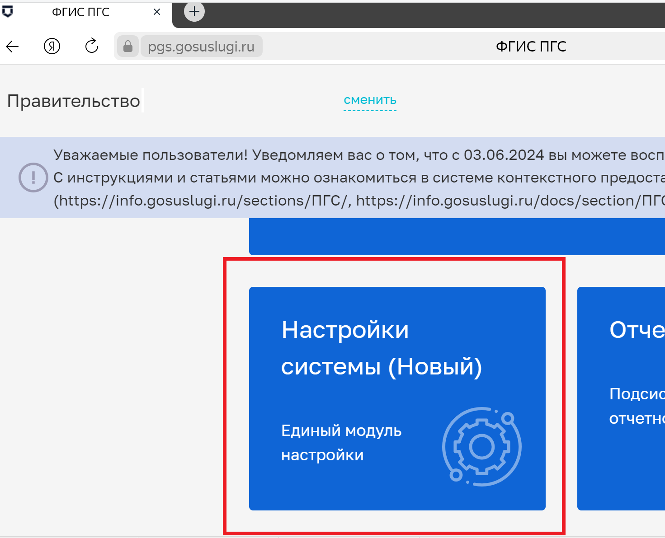

Рисунок 1 - Модуль "Настройки системы"

1. На открывшейся странице в левой части экрана наведите на иконку  и нажмите на выпадающий раздел **"Настройки доступа".**

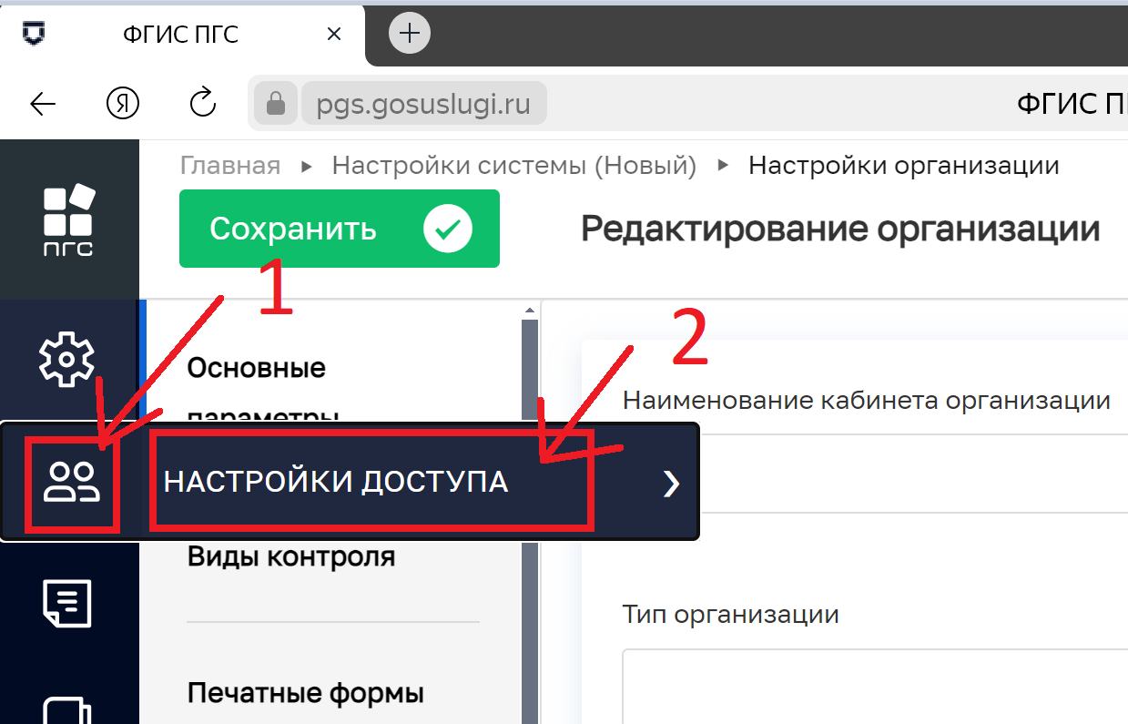

Рисунок 2 - Раздел "Настройки доступа"

1. Далее из выпадающего списка подразделов выберите и нажмите на "**Пользователи**".

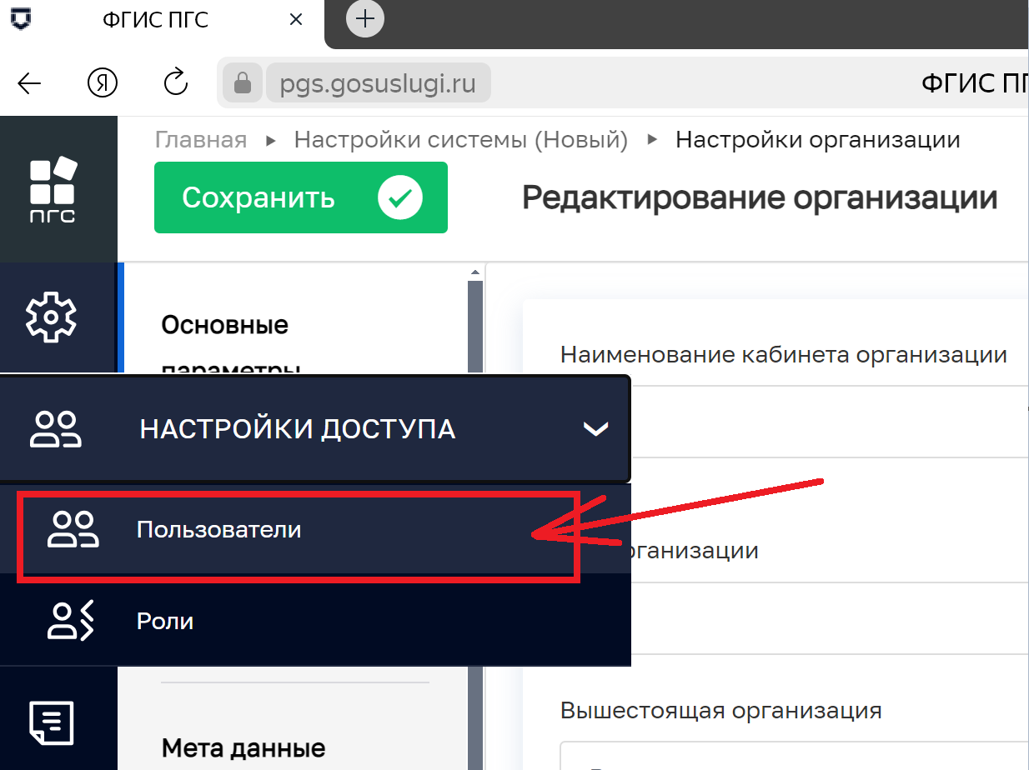

Рисунок 3 - "Пользователи"

1. На открывшейся странице наверху посередине в поле "Поиск.."

- введите **ФИО** искомого пользователя и нажмите кнопку **Enter** или символ .

- далее **под полем "Поиск"** в списке найденных пользователей **нажмите на ФИО** нужного вам пользователя.

- ФИО пользователя с его данными отобразятся **в правой части экрана** и для того, чтобы приступить к редактированию, **нажмите на иконку синего цвета в правой верхней части экрана с изображением** .

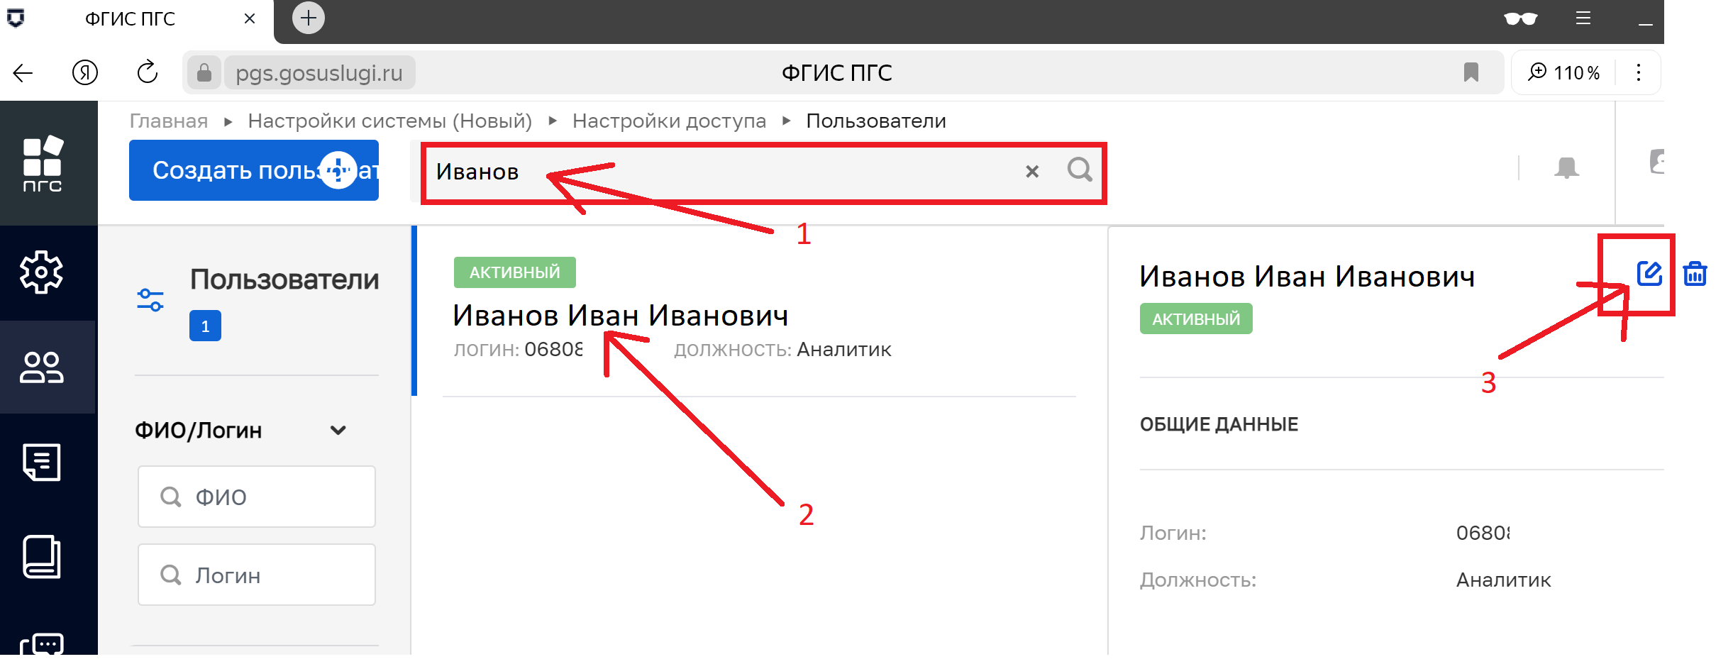

Рисунок 4 - Выбор пользователя

1. На открывшейся странице **"Редактирование пользователя"** найдите раздел **"Разрешительная деятельность" и поставьте галочку** напротив наименованиямодуля **"Передача статусов и результатов в ЛК ЕПГУ".**

Нажмите кнопку зеленого цвета **"Сохранить" в левом верхнем углу экрана для того, чтобы модуль "Передача статусов и результатов в ЛК ЕПГУ"** стал доступен на главной странице ФГИС ПГС (ПГС 3.0*)* у отредактированного вами пользователя.

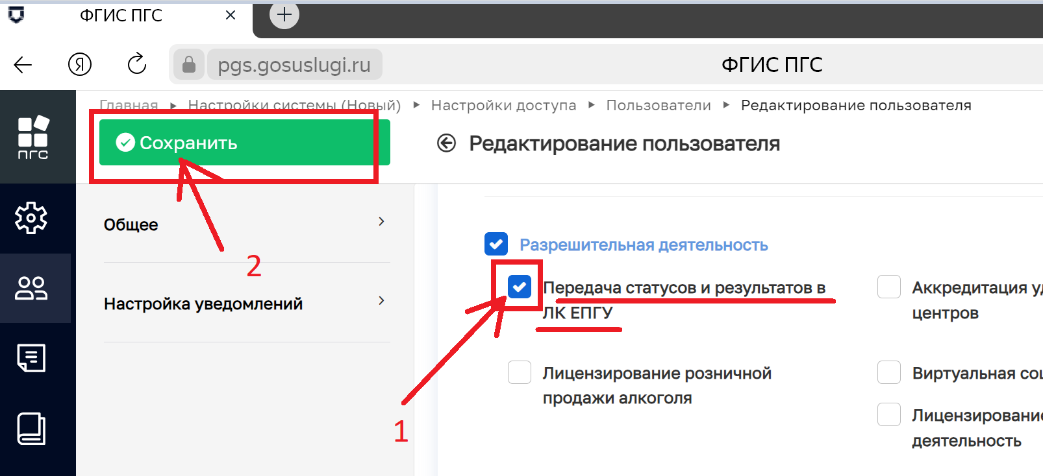

Рисунок 5 - "Редактирование пользователя"

**Обращаем внимание!**

Если при попытке **сохранить** **отредактированного вами** пользователя появляется ошибка: "Такой логин уже существует в системе" и не дает сохранить изменения, хотя вы не создаете нового, а пытаетесь добавить модуль ЕЛК действующему пользователю, тогда вам нужно поменять наименование логина в поле "Логин", например добавить в конце наименования логина цифру.

пример:

было – ivanovPVTambov

сделать – ivanovPVTambov1

и нажать кнопку "**Сохранить**" зеленого цвета в верхней левой части экрана.

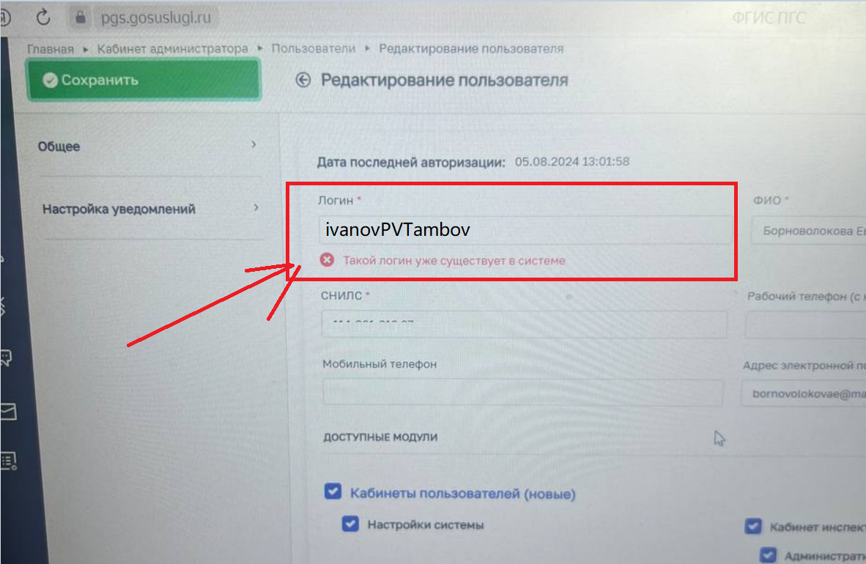

Рисунок 6 - Ошибка "Такой логин уже существует в системе"

**Обращаем внимание!**

Если искомый пользователь не был найден на шаге 4, тогда добавьте его с помощью кнопки синего цвета в левом верхнем углу экрана **"Создать пользователя".**

**Нажмите на кнопку "Создать пользователя":**

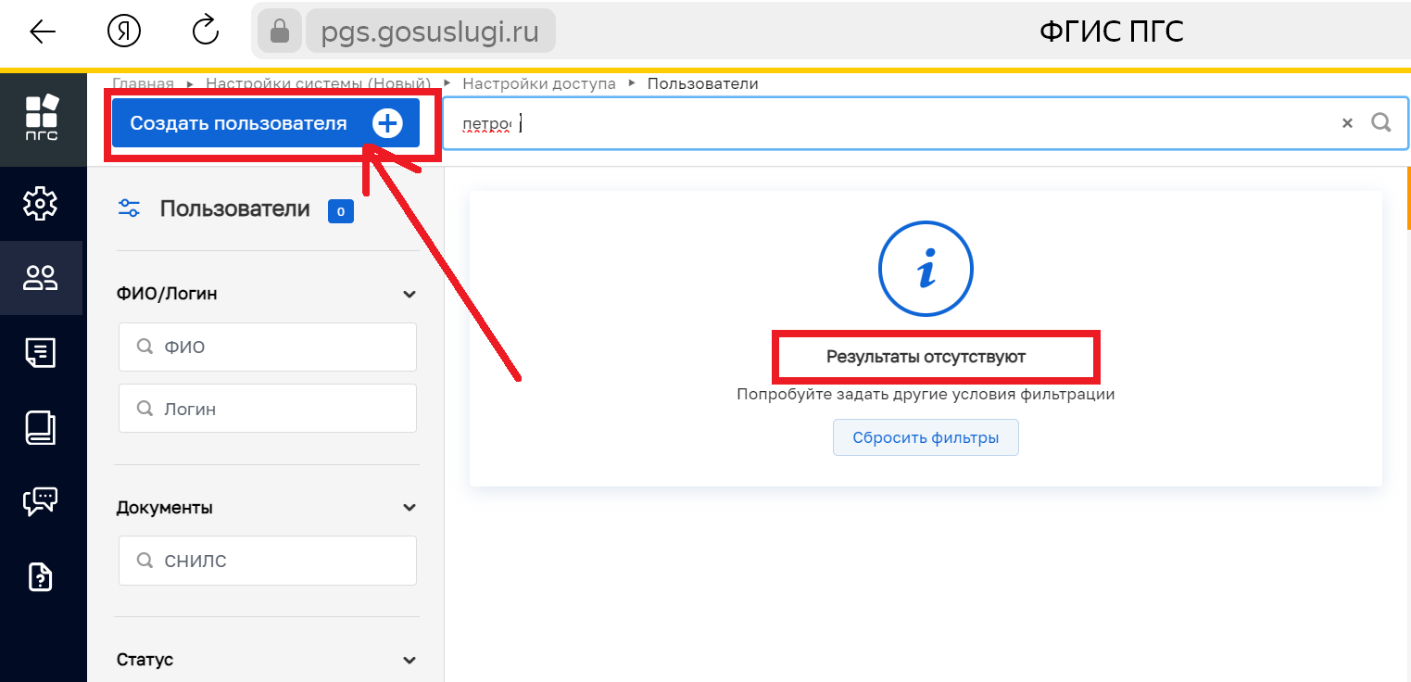

Рисунок 7 - "Создать пользователя"

**В открывшемся окне заполните информацию о новом пользователе:**

01) Поле "Логин": Придумайте и заполните поле "Логин" латинским буквами (английская раскладка на клавиатуре) без пробелов.

Например, если ФИО: Фомин Владимир Петрович, а организация: Правительство Тамбовской Области, тогда можно заполнить поле "Логин": FominVPTambov.

02) Укажите правильные наименования: ФИО, СНИЛС, Адрес электронной почты итд. (Такие же как указаны у пользователя в его личном кабинете ЕСИА ЕПГУ на ГосУслугах).

03) Поставьте галочку возле пункта **"Передача статуса и результата в ЛК ЕПГУ"** для того, чтобы модуль ЕЛК стал доступен пользователю.

04) После того, как заполните данные о пользователе, нажмите в верхнем левом углу экрана на зеленую кнопку "**Сохранить**".

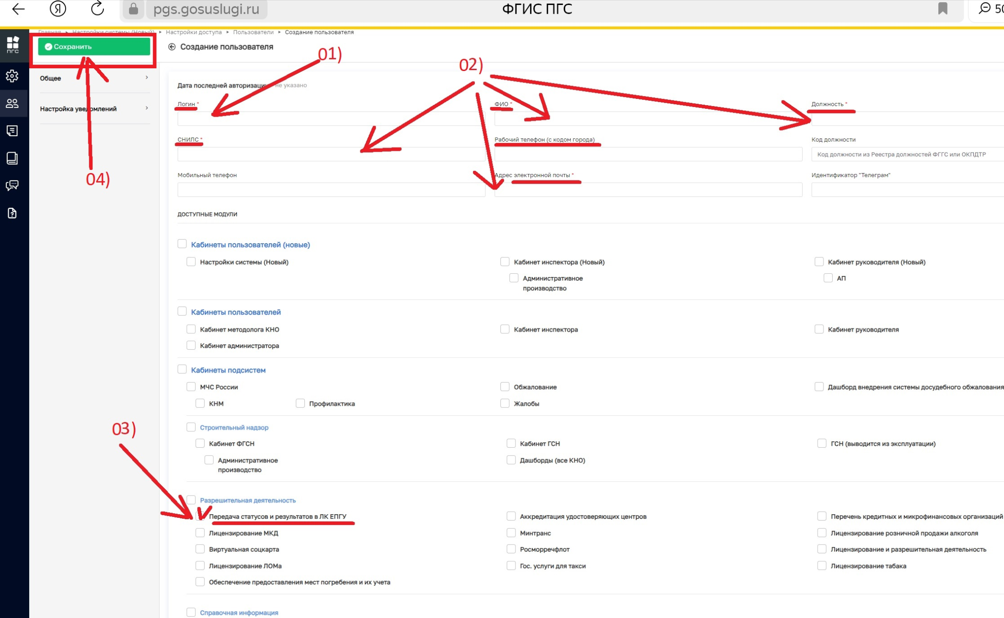

Рисунок 8 - Заполнение информации о новом пользователе

**Обращаем внимание!**

Если при добавлении нового пользователя появляется ошибка **"Такой СНИЛС уже существует"**, значит пользователь уже есть в базе данных, при этом если он не отображается в вашей организации на ФГИС ПГС (ПГС 3.0*)*, значит организация не прописана у него в карточке его профиля на ФГИС ПГС (ПГС 3.0*)*.

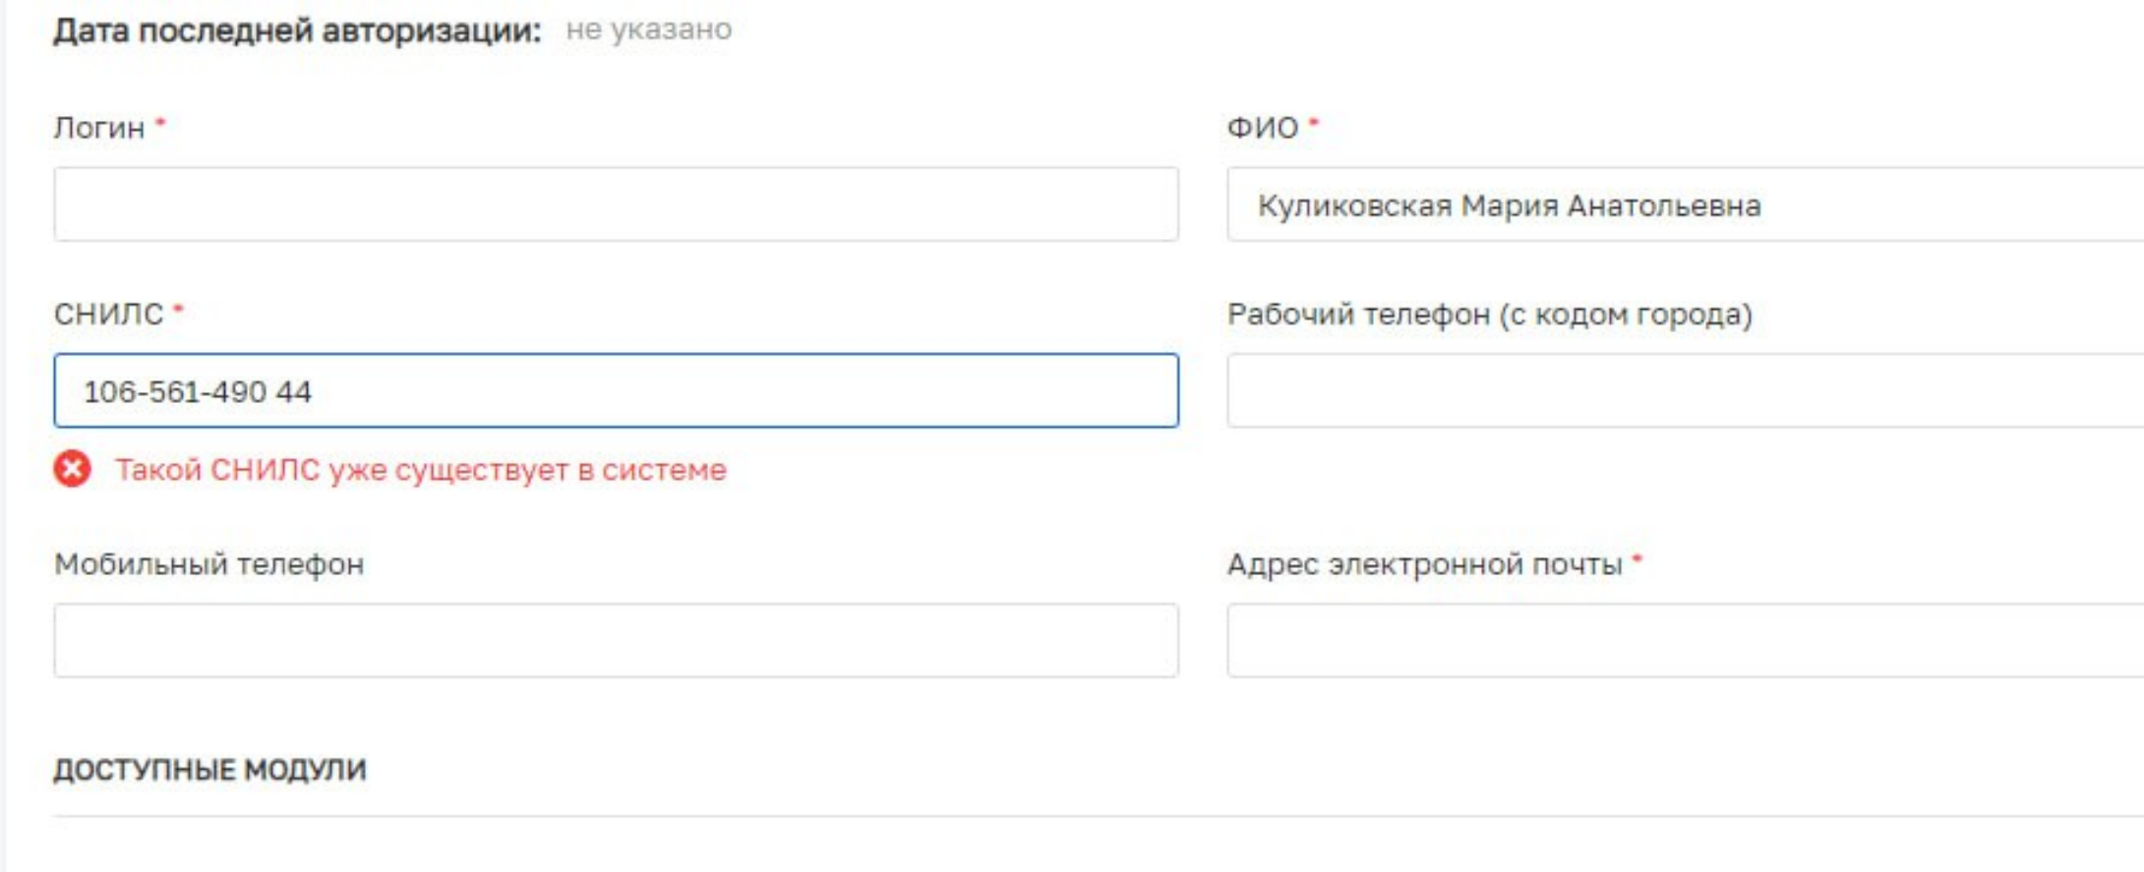

Рисунок 9 - Ошибка "Такой СНИЛС уже существует"

Тогда вам необходимо направить отдельный запрос в Ситуационный центр на добавление Организации в карточку пользователя на ФГИС ПГС (ПГС 3.0*)*.

В запросе на добавление организации в профиль пользователя на ФГИС ПГС (ПГС 3.0*)* необходимо указать следующую информацию:

- **ФИО**

- **СНИЛС**

- **Наименование организации**, которую необходимо добавить в профиль пользователя на ФГИС ПГС (ПГС 3.0*)*

- **ОГРН** организации

**- Наименование роли (ролей)** пользователя в данной организации на ФГИС ПГС (ПГС 3.0*)* (варианты роли: Руководитель, Администратор, Инспектор, Методолог, Координатор, Наблюдатель, Секретарь, Заместитель руководителя, Помощник руководителя).

После того как администратор добавит вас в ФГИС ПГС (ПГС 3.0*)* или вы будете добавлены по запросу через Ситуационный центр и вам будет предоставлен доступ к модулю АРМ ЕЛК, вы сможете зайти на ФГИС ПГС (ПГС 3.0*)* по ссылке [**https://pgs.gosuslugi.ru**](https://pgs.gosuslugi.ru/) и использовать модуль АРМ ЕЛК.

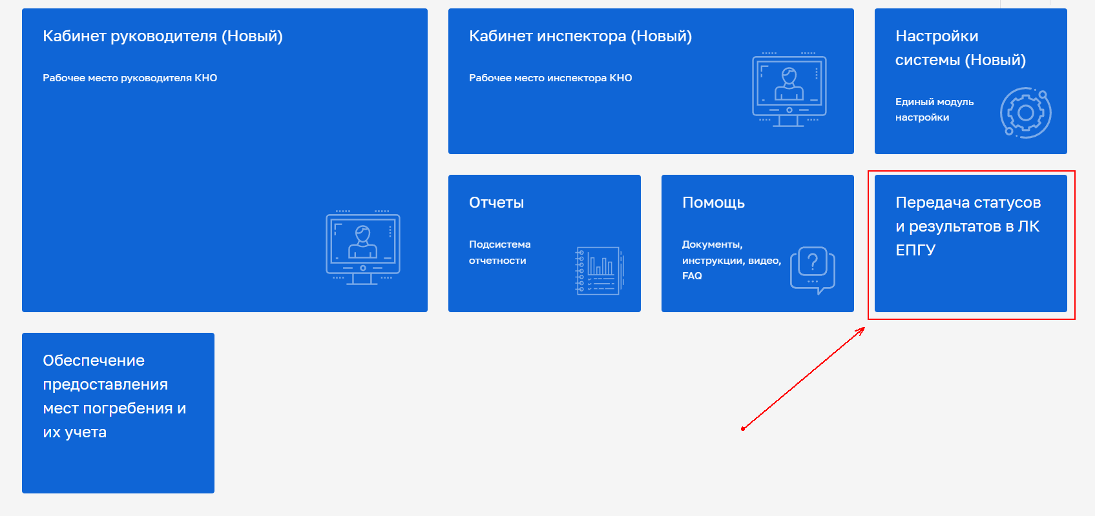

Рисунок 10 - Модуль АРМ ЕЛК

После подключения модуля АРМ ЕЛК для его использования необходимо добавить услуги ведомства **в справочник "Виды услуг по 277 ПП"**, в том случае если услуга отсутствует в поле выбора.

Инструкция по **работе в АРМ ЕЛК и процесс добавления услуги ведомства в справочник "Виды услуг по 277 ПП"**, расположена по ссылке <https://www.volgograd.ru/tutorials/elk-epgu-ochnyy-priem/> файл - **"Инструкция по работе в АРМ ЕЛК".**

1. Реализация функционала очного приема посредством ведомственной информационной системы (ВИС)

При наличии технической возможности ведомства, оказывающие услуги, могут направлять статусы и результаты предоставления услуг в личный кабинет заявителя на ЕПГУ (ЕЛК ЕПГУ) с использованием ведомственных информационных систем (ВИС).

Для передачи статусов и результатов в личный кабинет заявителя на ЕПГУ посредством ВИС необходимо подключиться к Виду сведений СМЭВ "Передача статусов и результатов предоставления государственных и муниципальных услуг" (<https://lkuv.gosuslugi.ru/paip-portal/#/inquiries/card/c43003bd-b65c-11ec-ac8f-99837717c40c?tab=0>).

Инструкция по подключению к Виду сведений размещена на Технологическом портале СМЭВ3:

<https://info.gosuslugi.ru/sections/%D1%81%D0%BC%D1%8D%D0%B2/>

До начала направления в личный кабинет заявителя на ЕПГУ статусов и результатов предоставления услуг необходимо внести сведения об организации, оказывающей услугу посредством ведомственной информационной системы, в справочник-донор Волгоградской области, для которого справочником-агрегатором является "ЕЛК. Организации-отправители" (ORGANIZATIONS_SENDERS) в продуктивной среде ФГИС Единой системы нормативно-справочной информации (ФГИС ЕСНСИ).

Для внесения ведомства в справочник необходимо направить запрос в центр компетенции автоматизации предоставления государственных и муниципальных услуг ГБУ ВО "Центр информационных технологий Волгоградской области" на электронную почту [agmu@volganet.ru](mailto:agmu@volganet.ru).

**Тема запроса**: ЕЛК ЕПГУ (ВИС)

**Текст запроса**: для передачи статусов и результатов в ЕЛК, прошу внести данные по организации и ведомственной информационной системе в справочник-донор ORGANIZATIONS_SENDERS Волгоградской области в продуктивной среде ФГИС ЕСНСИ.

1. Вопросы и ответы по использованию ФГИС ПГС (ПГС 3.0*) и АРМ ЕЛК*

Типовые ответы на встречающиеся ситуации по использованию АРМ ЕЛК расположены по ссылке <https://www.volgograd.ru/tutorials/elk-epgu-ochnyy-priem/> файл - "**Типовые ответы на встречающиеся ситуации**".

Инструкции и ответы на проблемы, встречающиеся на ФГИС ПГС (ПГС 3.0*)* описаны по ссылке в базе знаний: <https://info.gosuslugi.ru/sections/ПГС/>

Ссылка на чат в Телеграм с наименование "АРМ ЕЛК –прод", посвященный вопросам, связанным с АРМ ЕЛК: <https://t.me/+O321z8lSQGsyNTIy>